Communiqué de presse
St-Gall, le date/NEC

Meneo Energie SA devient un membre de Hälg Group

Meneo Energie SA, établie à Marin-Epagnier, a été confiée à Hälg Building Services Group. Cette entreprise active dans le domaine du chauffage, de la ventilation, de la climatisation, du sanitaire et de la maintenance, était détenue jusqu’ici par Patrick Mentha et André Rosselet. Les deux propriétaires ont décidé de céder leur société pour assurer son avenir au sein d'un grand groupe. Hälg Group fait partie des prestataires leaders suisses dans le secteur des techniques du bâtiment et se dote à travers cette reprise d’un bon accès au marché dans l’Arc jurassien. Roger Baumer, copropriétaire de Hälg Group, le confirme: «Meneo Energie SA et Hälg Group vont très bien ensemble. Nous pouvons aider l’entreprise à croître et avons maintenant la possibilité de nous implanter sur un marché romand que nous avions plutôt traité ponctuellement jusqu’ici.»

Patrick Mentha et André Rosselet, les propriétaires jusqu'ici de Meneo Energie SA, ont remis leur entreprise à Hälg Building Services Group, un prestataire leader dans les techniques du bâtiment en Suisse. Meneo Energie SA est active dans le domaine du chauffage, de la ventilation, de la climatisation, du sanitaire et de la maintenance. Elle emploie 20 personnes sur les sites de Marin-Epagnier et La-Chaux-de-Fonds. L’entreprise est très bien établie sur le marché depuis sa fondation, en 2007.

Les propriétaires jusqu’ici, Patrick Mentha et André Rosselet, veulent assurer l'avenir de la société à l'intérieur d'une grande structure. Cette initiative découle des exigences croissantes des clients qui rendent le développement d'une petite entreprise indépendante difficile.
Patrick Mentha: «Nous sommes ravis de faire partie de Hälg Group et d'appartenir de ce fait à une entreprise familiale dynamique qui compte parmi les leaders du secteur. Nous avons ainsi les moyens de nous développer et de continuer à adapter nos prestations aux exigences de nos clients.»

Avec le rachat de Meneo Energie SA, Hälg Group s'implante sur le marché de Neuchâtel et de l’Arc jurassien, et peut continuer à renforcer sa présence en Suisse romande. En même temps, le groupe veut apporter une contribution au développement de Meneo Energie SA. Patrick Mentha reste à la tête de l’entreprise, qui continue à œuvrer sous la même raison sociale. Tous les emplois restent conservés. Le conseil d'administration se compose à présent des membres suivants: Roger Baumer (président), Marcel Baumer et Patrick Mentha (président jusqu'ici). André Rosselet en est sorti.

A propos de Hälg Building Services Group
En tant qu’entreprise familiale gérée dans la quatrième génération par les propriétaires, Hälg Group se fixe des objectifs à long terme axés sur la durabilité: le groupe veut être le prestataire leader suisse dans le domaine des techniques du bâtiment axées sur le chauffage, la ventilation, la climatisation, le froid et le sanitaire, sur l’ensemble du cycle de vie d'une installation. Le Facility Management complète ces prestations par des services de grande valeur concernant les bâtiments, les terrains et leurs utilisateurs. Le groupe emploie actuellement près de 1000 personnes sur 23 sites en Suisse et a réalisé en 2017 un chiffre d'affaires de 293 millions de francs suisses. Font partie de Hälg Group: Hälg Holding SA, Hälg & Cie SA, Dober SA, Klima SA, Meneo Energie SA, Zahn + Cie SA, Hälg Facility Management SA, GOAG General Optimizing SA et Vadea SA.

A propos de Meneo Energie SA
Meneo Energie SA, établie à Marin-Epagnier et possédant une filiale à La Chaux-de-Fonds, a été fondée en 2007 et est active dans le domaine du chauffage, de la ventilation, de la climatisation, du sanitaire et de la maintenance. L’entreprise emploie actuellement 20 personnes et réalise un chiffre d'affaires annuel d’environ 5 millions de francs suisses.

Photos
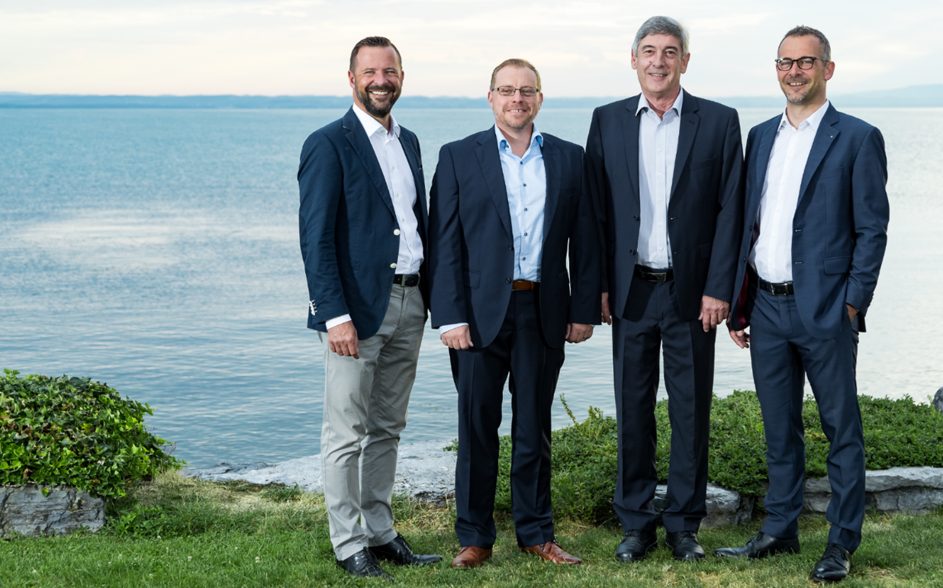
Se réjouissent de parcourir la route ensemble: Roger Baumer, copropriétaire de Hälg Group, Patrick Mentha, copropriétaire et gérant de Meneo Energie SA, Philippe Rachez, directeur régional de Romandie et membre de la direction de Hälg Group, Marcel Baumer, copropriétaire de Hälg Group.

Vous trouverez ces photos et les portraits correspondants sur www.haelg.ch/medien.

